Все о кредитных каникулах

Рассказываем подробности о правилах предоставления кредитных каникул для граждан, попавших в трудную жизненную ситуацию в связи с распространением нового коронавирусного заболевания

[Новости](http://duma.gov.ru/news/)

Раздел

20.04.2020, 17:15

Дата и время

3 минуты

Время чтения

11018

Просмотров

19

Поделились

* [Вконтакте](https://www.vk.com/share.php?url=http%3A//duma.gov.ru/news/48338/&title=%D0%92%D1%81%D0%B5%20%D0%BE%C2%A0%D0%BA%D1%80%D0%B5%D0%B4%D0%B8%D1%82%D0%BD%D1%8B%D1%85%20%D0%BA%D0%B0%D0%BD%D0%B8%D0%BA%D1%83%D0%BB%D0%B0%D1%85&description=%D0%A0%D0%B0%D1%81%D1%81%D0%BA%D0%B0%D0%B7%D1%8B%D0%B2%D0%B0%D0%B5%D0%BC%20%D0%BF%D0%BE%D0%B4%D1%80%D0%BE%D0%B1%D0%BD%D0%BE%D1%81%D1%82%D0%B8%20%D0%BE%20%D0%BF%D1%80%D0%B0%D0%B2%D0%B8%D0%BB%D0%B0%D1%85%20%D0%BF%D1%80%D0%B5%D0%B4%D0%BE%D1%81%D1%82%D0%B0%D0%B2%D0%BB%D0%B5%D0%BD%D0%B8%D1%8F%20%D0%BA%D1%80%D0%B5%D0%B4%D0%B8%D1%82%D0%BD%D1%8B%D1%85%20%D0%BA%D0%B0%D0%BD%D0%B8%D0%BA%D1%83%D0%BB%20%D0%B4%D0%BB%D1%8F%20%D0%B3%D1%80%D0%B0%D0%B6%D0%B4%D0%B0%D0%BD%2C%20%D0%BF%D0%BE%D0%BF%D0%B0%D0%B2%D1%88%D0%B8%D1%85%20%D0%B2%20%D1%82%D1%80%D1%83%D0%B4%D0%BD%D1%83%D1%8E%20%D0%B6%D0%B8%D0%B7%D0%BD%D0%B5%D0%BD%D0%BD%D1%83%D1%8E%20%D1%81%D0%B8%D1%82%D1%83%D0%B0%D1%86%D0%B8%D1%8E%20%D0%B2%20%D1%81%D0%B2%D1%8F%D0%B7%D0%B8%20%D1%81%20%D1%80%D0%B0%D1%81%D0%BF%D1%80%D0%BE%D1%81%D1%82%D1%80%D0%B0%D0%BD%D0%B5%D0%BD%D0%B8%D0%B5%D0%BC%20%D0%BD%D0%BE%D0%B2%D0%BE%D0%B3%D0%BE%20%D0%BA%D0%BE%D1%80%D0%BE%D0%BD%D0%B0%D0%B2%D0%B8%D1%80%D1%83%D1%81%D0%BD%D0%BE%D0%B3%D0%BE%20%D0%B7%D0%B0%D0%B1%D0%BE%D0%BB%D0%B5%D0%B2%D0%B0%D0%BD%D0%B8%D1%8F)
* [Фейсбук](http://facebook.com/sharer.php?u=http%3A//duma.gov.ru/news/48338/)
* [Твиттер](https://www.twitter.com/share?url=http%3A//duma.gov.ru/news/48338/&text=%D0%92%D1%81%D0%B5%20%D0%BE%C2%A0%D0%BA%D1%80%D0%B5%D0%B4%D0%B8%D1%82%D0%BD%D1%8B%D1%85%20%D0%BA%D0%B0%D0%BD%D0%B8%D0%BA%D1%83%D0%BB%D0%B0%D1%85)



**Поручение Президента**

Смотрите также

* 

[**Как в России поддерживают граждан в период COVID-19**](http://duma.gov.ru/news/48314/)

26.10.2020

25 марта Президент России Владимир Путин [выступил](http://kremlin.ru/events/president/news/63061) с обращением к гражданам.

«Предлагаю предусмотреть каникулы как по потребительским, так и по ипотечным кредитам. О чем идет речь. Если человек попал в сложную жизненную ситуацию, а именно: его месячный доход резко сократился более чем на 30%, у него должно быть право временно приостановить обслуживание своего долга и пролонгировать его. Разумеется, без всяких штрафных санкций», — сказал Владимир Путин. 29 марта он [поручил](http://www.kremlin.ru/acts/assignments/orders/63080) Правительству совместно с Банком России подготовить поправки, разрешающие заемщикам просить у банков отсрочку выплат на полгода.

**Законодательное обеспечение**

Государственная Дума рассмотрела поправки в приоритетном порядке, и уже 1 апреля они были [приняты](http://duma.gov.ru/news/48193/) во всех трех чтениях. На следующий день их одобрил Совет Федерации. С полным текстом закона можно ознакомиться по [ссылке](http://publication.pravo.gov.ru/Document/View/0001202004030061).

**1** из 4

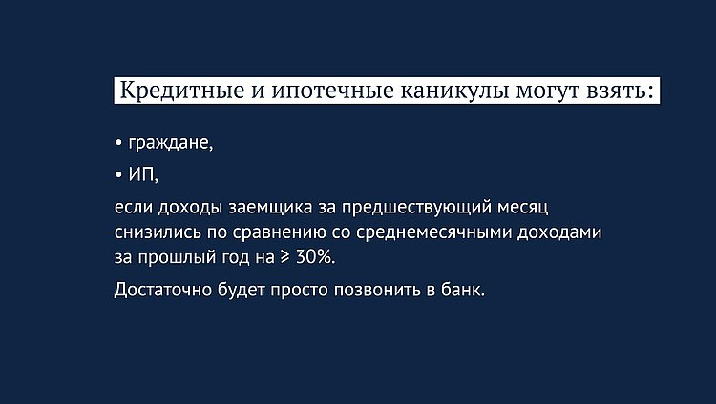

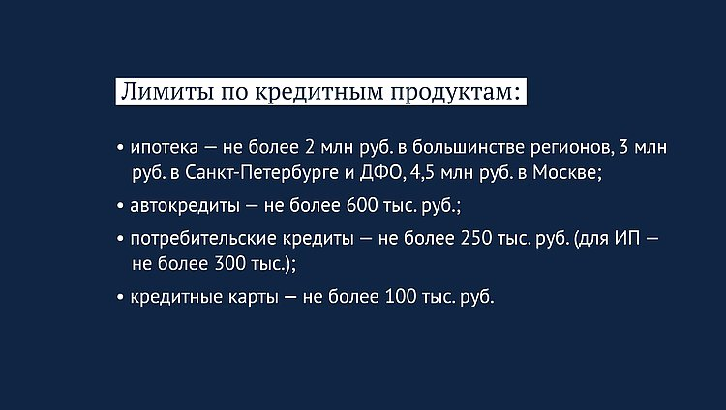

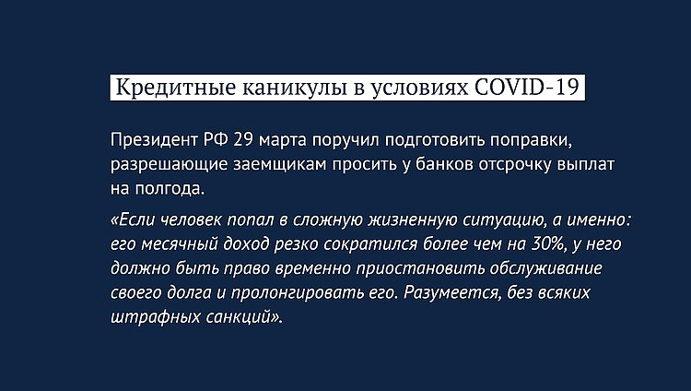















**Как работает закон**

Закон дает право на кредитные каникулы гражданам и ИП, попавшим в сложную жизненную ситуацию.

Каникулы в соответствии с законом предусматриваются как по потребительским, так и по ипотечным кредитам.

Заемщики смогут обратиться к кредитору за кредитными каникулами по ипотеке и потребительским займам на срок до шести месяцев, если доходы такого заемщика за предшествующий месяц снизились по сравнению со среднемесячными доходами за прошлый год на 30 и более процентов.

Достаточно будет просто позвонить в банк. Кредитная организация будет вправе потребовать документы, подтверждающие факт снижения доходов. Однако заемщик сможет предоставить их не сразу, а в течение 90 дней с момента обращения.

Предоставьте полную информацию о ваших доходах в прошлом году и уровне снижения дохода за месяц, предшествующий подаче заявления, а также оперативно предоставить кредитору запрошенные документы.

Подтвердит снижение дохода не только справка из налоговой, но и:

* справка о регистрации на бирже труда;
* официально оформленный больничный лист и другие документы.

Если не понимаете, какие именно документы ожидает кредитор, стоит обратиться с этим вопросом к самому кредитору.

Закон распространяется на все виды кредитных продуктов, но по ним установлены разные лимиты, и они исходят из того, чтобы оказать помощь наименее защищенным слоям населения:

* ипотека — не более 2 млн рублей в большинстве регионов, 3 млн рублей в Санкт-Петербурге и ДФО, 4,5 млн рублей в Москве;
* автокредиты — не более 600 тыс. руб.;
* потребительские кредиты — не более 250 тыс. руб. (для ИП — не более 300 тыс.);
* кредитные карты — не более 100 тысяч.

Также читайте [интервью](http://duma.gov.ru/news/48217/) с Председателем Комитета по финансовому рынку [Анатолием Аксаковым](http://duma.gov.ru/duma/persons/99100784/) – он подробно рассказал, кому положены кредитные каникулы, как их получить и что будет грозить банкам за отказ в предоставлении этого послабления.

Заходите в наш новый раздел [«Меры поддержки в условиях COVID-19»](http://duma.gov.ru/news/covid19/).

Смотрите также:

* [Поддержка бизнеса в период коронавируса: что сделано](http://duma.gov.ru/news/48315/)
* [Как в России поддерживают граждан в период распространения коронавируса](http://duma.gov.ru/news/48314/)
* [Как помогают регионам в период распространения коронавируса](http://duma.gov.ru/news/48336/)
* [Что делать, если вы оказались в трудной жизненной ситуации из‑за коронавируса: ответы на самые острые вопросы](http://duma.gov.ru/news/48383/)